Р О С С И Й С К А Я Ф Е Д Е Р А Ц И Я
Б Е Л Г О Р О Д С К А Я О Б Л А С Т Ь
МУНИЦИПАЛЬНЫЙ РАЙОН «ВЕЙДЕЛЕВСКИЙ РАЙОН»
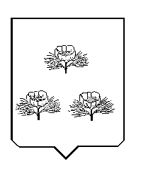
ЗЕМСКОЕ СОБРАНИЕ
ДОЛЖАНСКОГО СЕЛЬСКОГО ПОСЕЛЕНИЯ
ПЕРВОЕ ЗАСЕДАНИЕ ПЯТОГО СОЗЫВА
Р Е Ш Е Н И Е
с.Долгое

15 сентября 2023 года № 7-1

О назначении на должность главы
администрации Должанского
сельского поселения

- В соответствии с Федеральным законом «Об общих принципах организации местного самоуправления в Российской Федерации», решением земского собрания Должанского сельского поселения «О Правилах проведения конкурса на замещение должности главы администрации Должанского сельского поселения» назначить на должность главы администрации
Ерыгину Валентину Ивановну

- Главе Должанского сельского поселения заключить контракт с главой администрации Должанского сельского поселения в соответствии с решением земского собрания Должанского сельского поселения «Об условиях контракта для главы администрации Должанского сельского поселения».
- Настоящее решение подлежит обнародованию в течение 3 дней со дня его принятия.

Глава Должанского сельского поселения
муниципального района «Вейделевский район»
Белгородской области О. Шумская

